Отчет по лабораторной работе №4 по курсу «Разработка интернет-приложений»

«Функциональные возможности в Python»

Выполнил: Преподаватель:

Корзин Алексей, ИУ5-51 Гапанюк Ю.Е.

___________________ ____________________

2017 г.

1) Задание лабораторной работы.

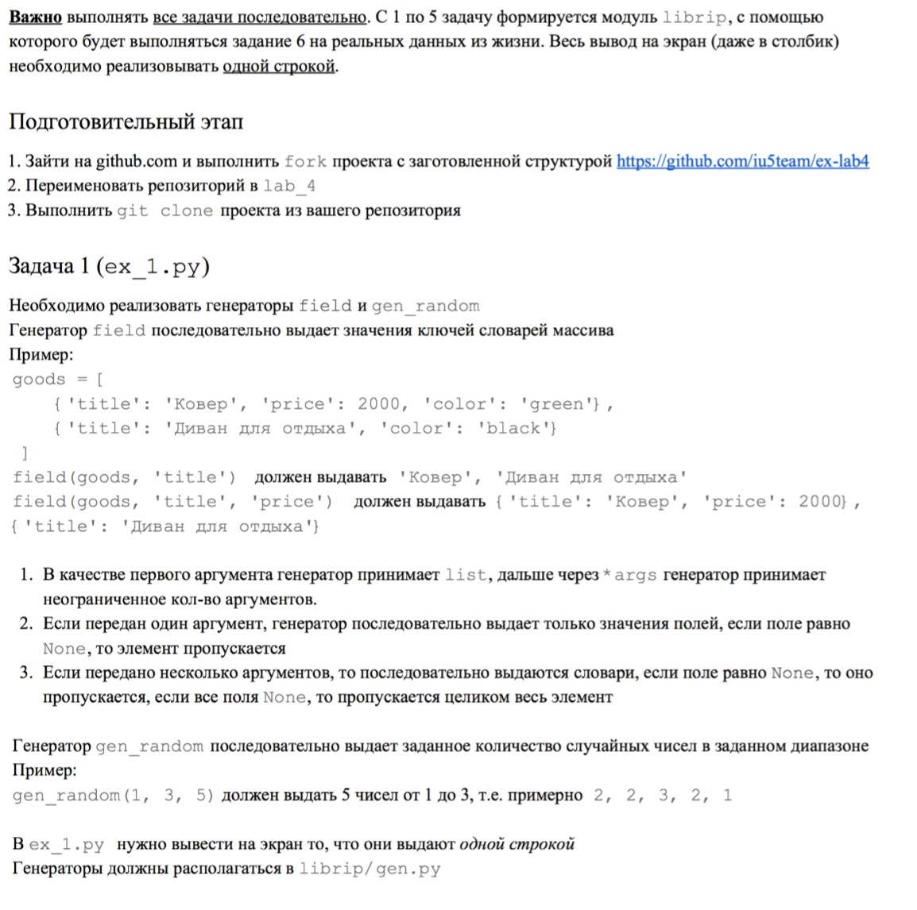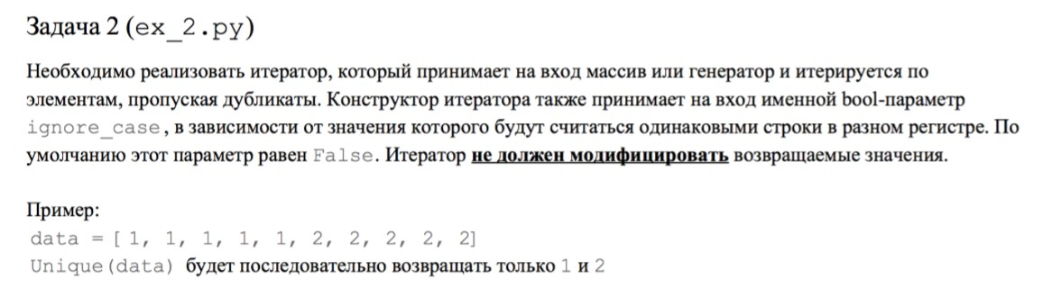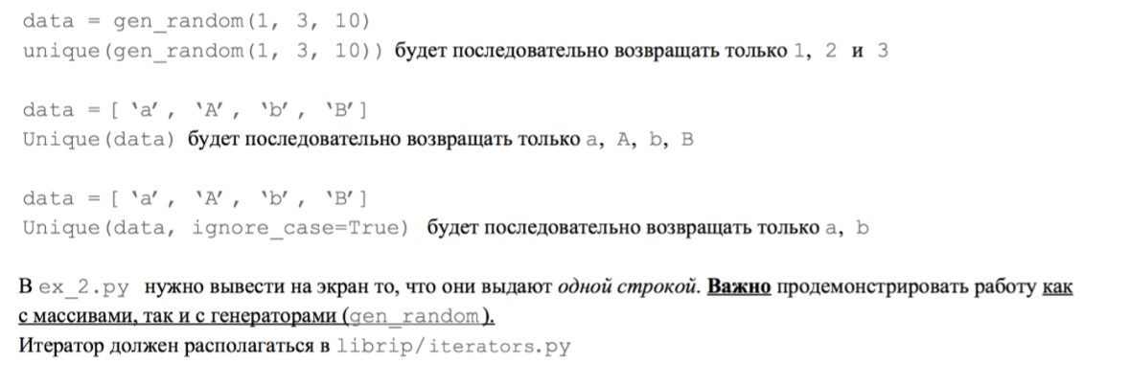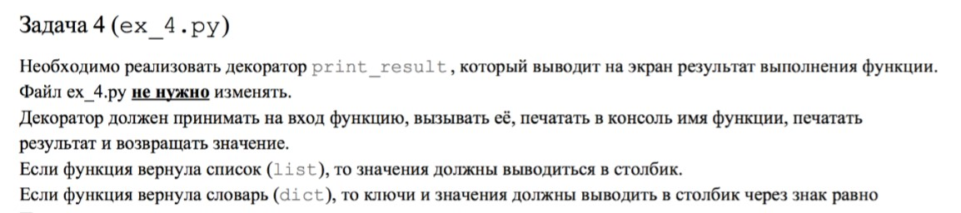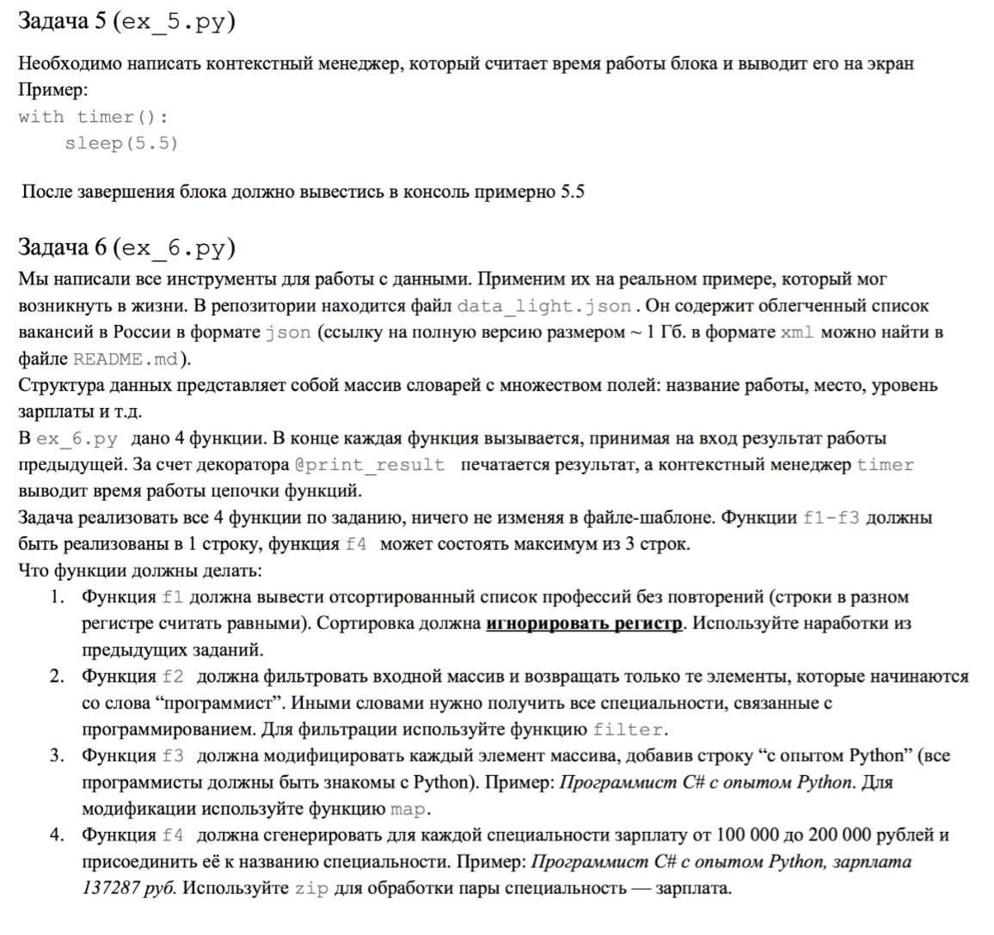

2)Код программы librip: gens.py:

**import** random

**def** field(items, *args):

**assert** len(args) > 0, **'No arguments'** i = 0 **if** len(args) == 1: **while** i < len(items):

**if** items[i].get(args[0]) **is not None**:

**yield** items[i].get(args[0]) i += 1 **else**:

**while** i < len(items):

d = {} **for** el **in** args: **if** items[i].get(el) **is not None**: d[el] = items[i].get(el) **if** len(d) != 0: **yield** d i += 1

**def** gen_random(begin, end, num_count): **pass for** i **in** range(num_count):

**yield** random.randint(begin,end)

iterators.py

*# Итератор для удаления дубликатов* **class** Unique(object): **def** __init__(self, items, **kwargs):

self.items = iter(items) **if** isinstance(items, list) **else** items *# проходим по элементам*

self.ignore_case = kwargs.get(**'ignore_case'**, **False**) *# По-умолчанию ignore_case = False* self.lst = set()

**def** __next__(self): **while True**:

el = next(self.items) **if** self.ignore_case: **if** el.lower() **not in** self.lst: self.lst.add(el.lower()) **return** el **elif** el **not in** self.lst: self.lst.add(el) **return** el

**def** __iter__(self): **return** self

decorators.py

**def** print_result(func): **def** decorated_func(*args, **kwargs): *#decorator* print(func.__name__) *#вывод имени функции # test_1* res=func(*args, **kwargs) **if** type(res) **is** list: print(**"\n"**.join(map(str,res))) *#преобразование в str* **elif** type(res) **is** dict:

print(**'\n'**.join([str(x)+**"="**+str(res[x]) **for** x **in** res])) **else**:

print(res) **return** res **return** decorated_func

ctxmngrs.py

**class** timer:

*"""Блок with делает неявный вызов методов __enter__ и __exit__ у объекта. Такой объект называется менеджером контекста."""* **def** __enter__(self):

self.t = time.time() **def** __exit__(self, exp_type, exp_value, traceback): print(**'time of block is'**,time.time()-self.t)

lab4: ex_1.py

**from** librip.gens **import** field, gen_random

goods = [

{**'title'**: **'Ковер'**, **'price'**: 2000, **'color'**: **'green'**},

{**'title'**: **'Диван для отдыха'**, **'price'**: 5300, **'color'**: **'black'**},

{**'title'**: **'Стелаж'**, **'price'**: 7000, **'color'**: **'white'**},

{**'title'**: **'Вешалка для одежды'**, **'price'**: 800, **'color'**: **'white'**}

]

*# Реализация задания 1*

g = field(goods, **'title'**, **'color'**, **'price'**) **for** i **in** g:

print(i, end=**"\n"**) num = gen_random(1,5,10) **for** i **in** num: print(i, end=**" "**)

Результаты:

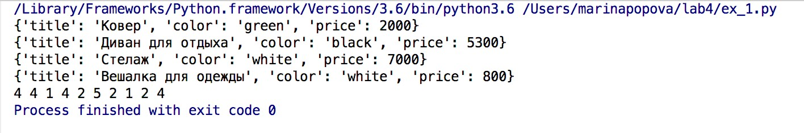

ex_2.py

**from** librip.gens **import** gen_random **from** librip.iterators **import** Unique data1 = [1, 1, 1, 1, 1, 2, 2, 2, 2, 2] data2 = gen_random(1, 3, 10) data3 = [**'a'**,**'P'**,**'k'**,**'M'**,**'A'**,**'p'**,**'m'**]

*# Реализация задания 2* print(**'Before Unique'**,data1) u1 = Unique(data1)

print(**'After Unique'**, end = **' '**) **for** i **in** u1:

print(i, end=**" "**)

print(**'\n\nC ГЕНЕРАТОРОМ\nBefore Unique'**) d2=[] **for** i **in** data2: d2.append(i) print(i, end=**" "**) print(**'\nAfter Unique'**) u2 = Unique(d2) **for** k **in** u2:

print(k, end=**" "**) print()

print(**'Before Unique'**,data3) u3 = Unique(data3) **for** i **in** u3:

print(i, end=**" "**) print() print(**'Без повторений по регистру:'**) u4 = Unique(data3, ignore_case = **True**) **for** i **in** u4:

print(i, end=**" "**) Результаты:

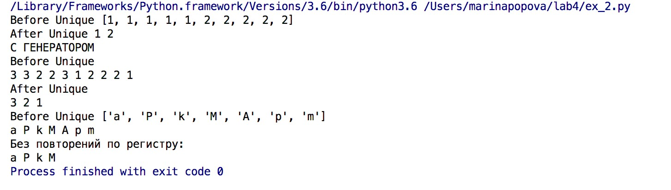 ex_3.py

data = [4, -30, 100, -100, 123, 1, 0, -1, -4] *# Реализация задания 3*

print(sorted(data, key=abs))

Результаты:

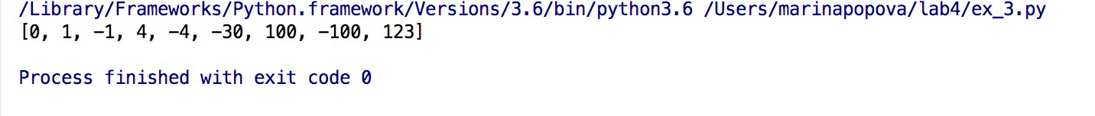 ex_4.py

**from** librip.decorators **import** print_result

*# Необходимо верно реализовать print_result*

*# и задание будет выполнено*

@print_result **def** test_1(): **return** 1

@print_result **def** test_2(): **return 'iu'**

@print_result **def** test_3():

**return** {**'a'**: 1, **'b'**: 2}

@print_result **def** test_4():

**return** [1, 2]

test_1() test_2() test_3() test_4()

Результаты:

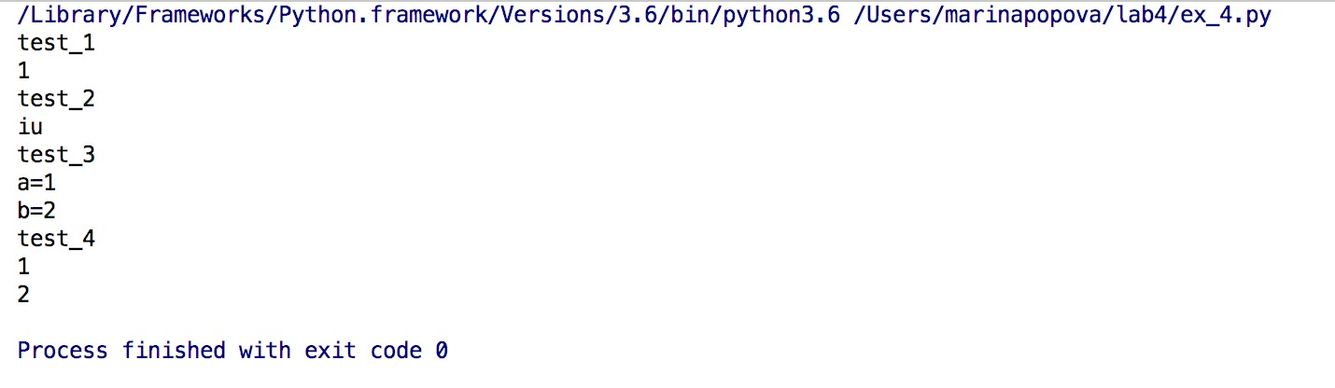 ex_5.py

**from** time **import** sleep

**from** librip.ctxmngrs **import** timer

**with** timer(): sleep(5.5)

Результаты:

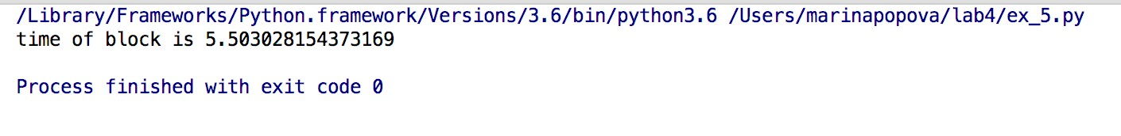 ex_6.py

**import** json **import** sys

**from** librip.ctxmngrs **import** timer **from** librip.decorators **import** print_result **from** librip.gens **import** field, gen_random **from** librip.iterators **import** Unique **as** unique

path = sys.argv[1]

*#with open("data_light_cp1251.json", encoding="cp1251") as f:*

*# data = json.load(f)*

**with** open(path, encoding=**"cp1251"**) **as** f: data = json.load(f)

@print_result **def** f1(arg): **return** sorted(unique(field(arg, **'job-name'**), ignore_case=1), key=**lambda** x: x.lower())

@print_result **def** f2(arg):

**return** list(filter(**lambda** x: x.startswith(**"Программист"**), arg))

@print_result **def** f3(arg):

**return** list(map(**lambda** x: x + **" с опытом Python"**, arg)) *# arg уменьшилось по предыдущему фильтру*

@print_result **def** f4(arg):

s = list(gen_random(100000, 200000, len(arg)))

**return** list(**'{}, зарплата {} руб.'**.format(arg, s) **for** arg, s **in** zip(arg, s)) **with** timer():

f4(f3(f2(f1(data))))

Результаты:

